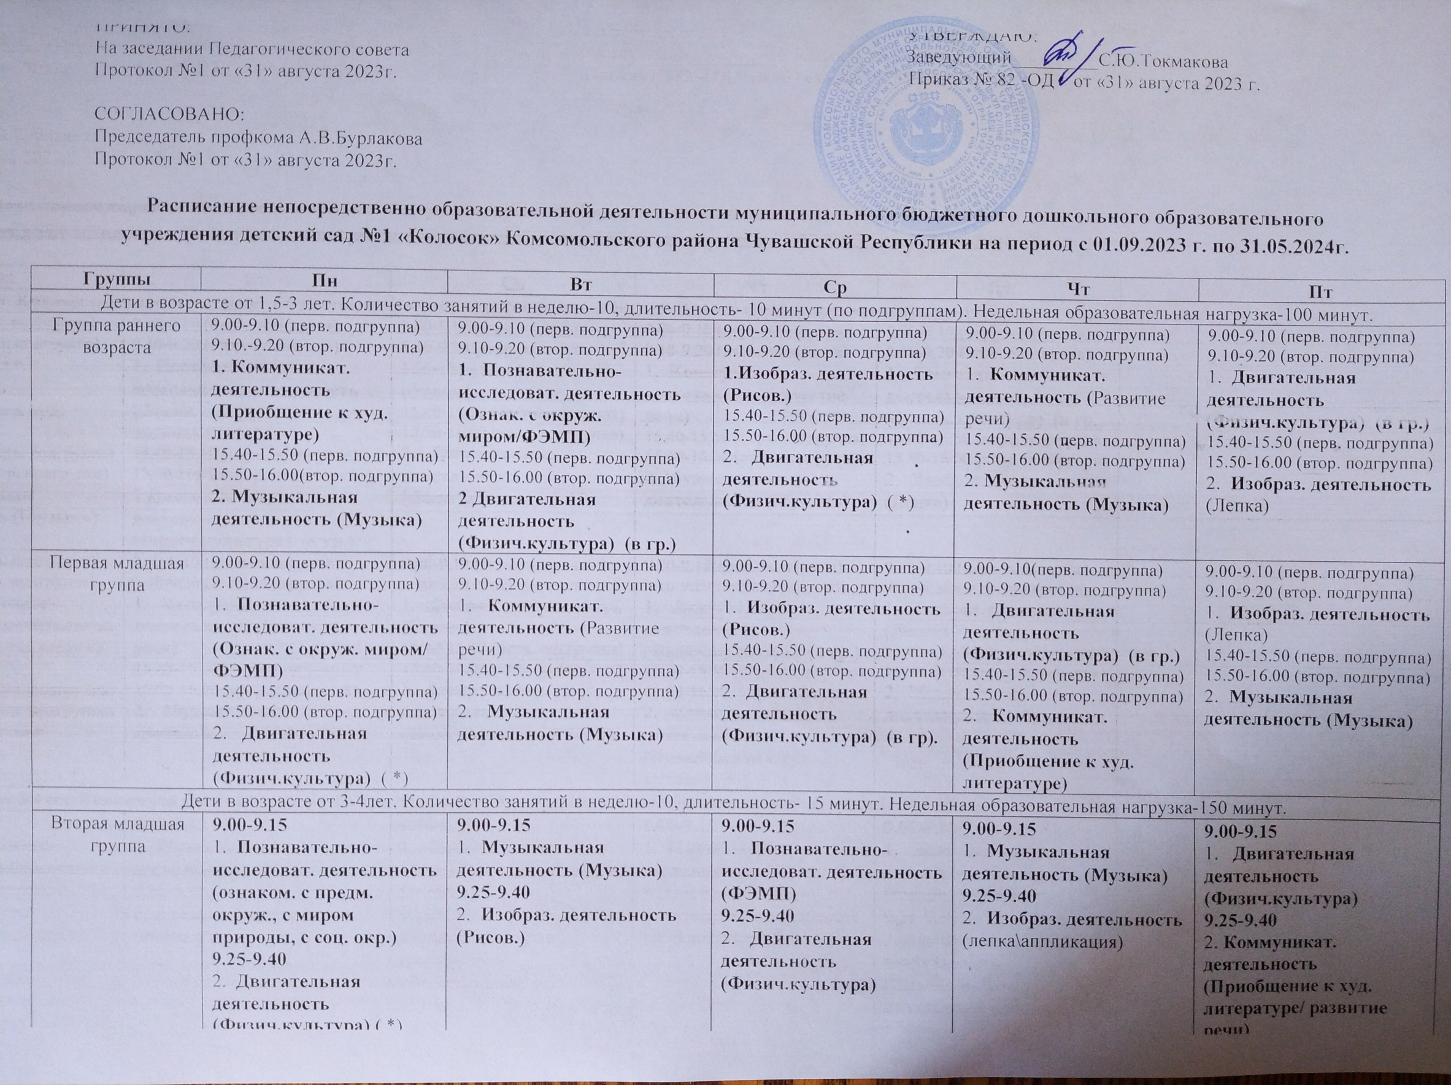

|  |  |  |  |  |  |  |  |  |  |  |
| --- | --- | --- | --- | --- | --- | --- | --- | --- | --- | --- |
| Дети в возрасте от 5-6 лет. Количество занятий в неделю-14, длительность- 25 минут. Недельная образовательная нагрузка-325 минут. | | | | | | | | | | |
| Старшая группа | | **9.00-9.25**  1.  **Музыкальная деятельность (Музыка)**  **9.35-10.00**  **2.**   **Познавательно-исследоват. деятельность (ФЭМП)**  **15.50-16.15**  **3. Изобраз. деятельность (Рисов.)** | | **9.00-9.25**  1.  **Познавательно-исследоват. деят.(ознаком. с предм. окруж., с миром природы, с соц. окр.)**  **9.35-10.00**  2.  **Двигательная деятельность (Физич.культура) (** *)  **15.50-16.15**  3.  **Коммуникат. деятельность (Приобщ. к худ. литературе/ Р\Р)** | | **9.00-9.25**  1.  **Музыкальная деятельность (Музыка)**  **9.35-10.00**  2. **Познавательно-исследоват. деятельность (ознаком. с предм. окруж., с миром природы, с соц. окр.)**  **15.50-16.15**  **3. Двигательная деятельность (Физич.культура)** | | **9.00-9.25**  1.  **Коммуникат. деятельность (Подготовка к обучению грамоте/Обуч.чув.яз)\***  **9.35-10.00**  2. **Изобраз. деятельность** (лепка\аппликация)  **15.50-16.15**  3.  **Коммуникат. деятельность (Развитие речи)** | | **9.00-9.25**  1. **Изобраз. деятельность (Х\Т, рисов)**  **9.35-10.00**  2. **Двигательная деятельность (Физич.культура)** |
| Дети в возрасте от 6-7 лет. Количество занятий в неделю-15, длительность- 30 минут. Недельная образовательная нагрузка-420 минут. | | | | | | | | | | |
| Подготовительная к школе группа  А | | **9.00-9.30**  1.  **Познавательно-исследоват. деятельность (ФЭМП)**  **9.40-10.10**  2. **Музыкальная деятельность (Музыка)**  **10.20-10.50**  3. **Коммуникат. деятельность** | | **9.00-9.30**  **1. Познавательно-исследоват. Деятельность (ознаком. с предм. окруж., с миром природы, с соц. окр.)**  **9.40-10.10**  2.  **Изобраз. деятельность (Х\Т, рисов.)**  **10.20-10.50**  3.  **Двигательная деятельность (Физич.культура)** | | **9.00-9.30**  1. **Познавательно-исследоват. деятельность (ФЭМП)**  **9.40-10.10**  2. **Изобраз. деятельность** (лепка\аппликация)  **10.20-10-50**  3.  **Двигательная деятельность (Физич.культура)** | | **9.00-9.30**  **Познавательно-исследоват. Деятельность (ознаком. с предм. окруж., с миром природы, с соц. окр.)**  **9.40-10.10**  2. **Коммуникат. деятельность (Подготовка к обучению грамоте/Обуч.чув.яз)**  **10.20-10.50**  3. **Музыкальная деятельность (Музыка)** | | **9.00-9.30**  1.  **Изобраз. деятельность (Рисов.)**  **9.40-10.10**  2**. Коммуникат. деятельность (Приобщение к худ. литературе/ развитие речи)**  **10.20-10.50**  **3.** **Двигательная деятельность (Физич.культура) (*)** |
| Подготовительная к школе группа  Б | | **9.00-9.30**  1.  **Познавательно-исследоват. деятельность (ознаком. с предм. окруж., с миром природы, с соц. окр.)**  **9.40-10.10**  2. **Изобраз. деятельность (Рисов.)**  **10.20-10.50**  3.  **Двигательная деятельность (Физич.культура)** | | **9.00-9.30**  **1. Познавательно-исследоват. деятельность (ФЭМП)**  **9.40-10.10**  2. **Музыкальная деятельность (Музыка)**  **10.20-10.50**  3. **Коммуникат. деятельность** | | **9.00-9.30**  1. **Познавательно-исследоват. деятельность (ознаком. с предм. окруж., с миром природы, с соц. окр.)**  **9.40-10.10**  2. **Коммуникат. деятельность (Подготовка к обучению грамоте/Обуч.чув.яз)**  **10.20-10-50**  3.  **Двигательная деятельность (Физич.культура) (** *) | | **9.00-9.30**  1. **Познавательно-исследоват. деятельность (ФЭМП)**  **9.40-10.10**  2. **Музыкальная деятельность (Музыка)**  **10.20-10.50**  3. **Изобраз. деятельность (Х\Т, рисов.)** | | **9.00-9.30**  1. **Коммуникат. деятельность (Приобщение к худ. литературе/ развитие речи)**  **9.40-10.10**  2 **Изобраз. деятельность (**лепка\аппликация)  **10.20-10-50**  3. **Двигательная деятельность (Физич.культура)** |
| **Группы** | **Пн** | | **Вт** | | **Ср** | | **Чт** | | **Пт** | |
| Дети в возрасте от 2-3 лет. Количество занятий в неделю-10, длительность- 9 минут (по подгруппам). Недельная образовательная нагрузка-100 минут. | | | | | | | | | | |
| Группа раннего возраста | 15.40-15.50 (перв. подгруппа)  15.50-16.00 (втор. подгруппа)  **1. Музыкальная деятельность (Музыка)** | | 15.40-15.50 (перв. подгруппа)  15.50-16.00 (втор. подгруппа)  **2. Двигательная деятельность (Физич.культура) (в гр.)** | | 15.40-15.00 (перв. подгруппа)  15.00-16.00 (втор. подгруппа)  2.  **Двигательная деятельность (Физич.культура)** ( *) | | 15.40-15.00 (перв. подгруппа)  15.00-16.00(втор. подгруппа)  2. **Музыкальная деятельность (Музыка)** | | 9.00-9.00 (перв. подгруппа)  9.10-9.20 (втор. подгруппа)  1.  **Двигательная деятельность (Физич.культура) (в гр.)** | |
| Первая младшая группа | 15.40-15.50 (перв. подгруппа)  15.50-16.00 (втор. подгруппа)  2.  **Двигательная деятельность (Физич.культура)** ( *) | | 15.40-15.50 (перв. подгруппа)  15.50-16.00 (втор. подгруппа)  2.  **Музыкальная деятельность (Музыка)** | | 15.40-15.50 (перв. подгруппа)  15.50-15.58 (втор. подгруппа)  2. **Двигательная деятельность (Физич.культура) (в гр.)** | | 9.00-9.10 (перв. подгруппа)  9.10-9.20 (втор. подгруппа)  1.  **Двигательная деятельность (Физич.культура) (в гр.)** | | 15.40-15.50 (перв. подгруппа)  15.50-16.00 (втор. подгруппа)  2.  **Музыкальная деятельность (Музыка)** | |
| Дети в возрасте от 3-4 лет. Количество занятий в неделю-10, длительность- 15 минут. Недельная образовательная нагрузка-150 минут. | | | | | | | | | | |
| Вторая младшая группа | **9.25-9.40**  2.  **Двигательная деятельность (Физич.культура) (*)** | | **9.00-9.15**  1.  **Музыкальная деятельность (Музыка)** | | **9.25-9.40**  2.  **Двигательная деятельность (Физич.культура)** | | **9.00-9.15**  1.  **Музыкальная деятельность (Музыка)** | | **9.00-9.15**  2.  **Двигательная деятельность (Физич.культура)** | |
| Дети в возрасте от 5-6 лет. Количество занятий в неделю-13, длительность- 22-25 минут. Недельная образовательная нагрузка-325 минут. | | | | | | | | | | |
| Старшая группа | **9.00-9.25**  1.  **Музыкальная деятельность (Музыка)** | | **9.35-10.00**  2.  **Двигательная деятельность (Физич.культура) (*)** | | **9.00-9.25**  1.  **Музыкальная деятельность (Музыка)**  **15.50-16.15**  **3. Двигательная деятельность (Физич.культура)** | |  | | **9.35-10.00**  2.  **Двигательная деятельность (Физич.культура)** | |
| Дети в возрасте от 6-7 лет. Количество занятий в неделю-14, длительность- 30 минут. Недельная образовательная нагрузка-420 минут. | | | | | | | | | | |
| Подготовительная к школе группа А | **9.40-10.10**  2. **Музыкальная деятельность (Музыка)** | | **10.20-10.50**  3.  **Двигательная деятельность (Физич.культура)** | | **10.20-10.50**  3.  **Двигательная деятельность (Физич.культура)** | | **10.20-10.50**  3. **Музыкальная деятельность (Музыка)** | | **10.20-10.50**  **3. Двигательная деятельность (Физич.культура) (*)** | |
| Подготовительная к школе группа Б | **10.20-10.50**  **3. Двигательная деятельность (Физич.культура)** | | **9.40-10.10**  2. **Музыкальная деятельность (Музыка)** | | **10.20-10.50**  3.  **Двигательная деятельность (Физич.культура)(*)** | | **9.40-10.10**  2. **Музыкальная деятельность (Музыка)** | | **10.20-10.50**  **3. Двигательная деятельность (Физич.культура)** | |